Piramide de taronjes

A una fruteria volen les taronjes en forma de piramide. Per assegurar que la piramide sigui estable cada taronja s'ha de colocar de manera que reposi sobre quatre taronjes del nivell inferior. Si la fruteria disposa de un espai determinat per colocar la base quantes taronjes necessitaran per completar la piramide?
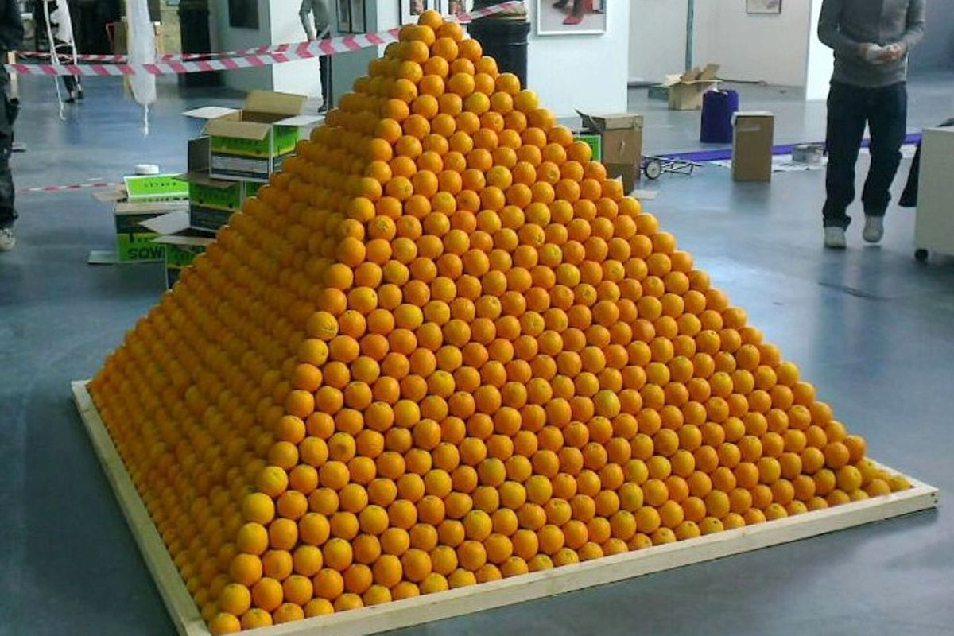

Entrada

S'introdueixen dos linees, cadascuna amb l'amplada d'un constat de la base.

Sortida

S'imprimeix per pantalla el nombre de taronjes que conte la piramide.

Exemples

Ex Entrada | Ex Sortida
3  3 | 14
5  5 | 55
7  8 | 168
4  5 | 40

